Муниципальное казённое дошкольное образовательное учреждение –
детский сад № 1 г. Татарска

Отчёт о проделанной работе
за 2021–2022 учебный год старшей «А» группы.
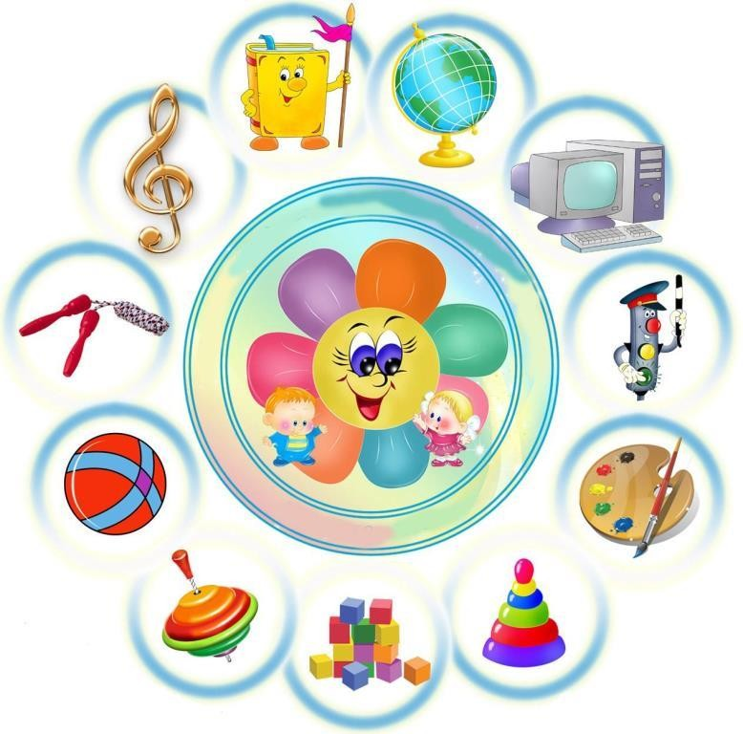

Воспитатели:
Карнаухова Ю.И.
Позднякова Н.Е.

г.Татарск
Отчет о проделанной работе в старшей группе за 2021-2022 учебный год.
Списочный состав группы составил 16 детей, из них 10 девочек, и 6 мальчиков.
В течение года дети развивались согласно возрасту, изучали программные материалы и показали позитивную динамику по всем направлениям развития.
С детьми систематически проводилась образовательная деятельность в соответствии с Примерной общеобразовательной программы дошкольного образования «От рождения до школы» под редакцией Н. Вераксы.
Воспитательною - образовательную работу в группе строили на основе создания специальной предметно-развивающей среды, перспективного и календарного планирования в соответствии с годовыми задачами детского сада.
Годовые задачи:
1.Повышать профессиональное мастерство педагогических кадров, ориентированных на применение интерактивных педагогических и современных образовательных технологий в соответствии с требованиями профстандарта педагога и ФГОС ДО.
2.Формировать нравственно-патриотические чувства у детей дошкольного возраста через внедрение современных образовательных технологий в различных видах деятельности.
3.Усилить работу педагогов по развитию у детей основных движений и двигательных качеств на занятиях по физическому воспитанию в соответствии с требованиями ФГОС ДО.
Текущая образовательная деятельность осуществлялась по следующим образовательным областям: познавательное развитие, речевое развитие, социально – коммуникативное развитие, физическое развитие, художественно – эстетическое развитие.
В течение года соблюдался режим дня и санитарно-гигиенические требования пребывания детей в МКДОУ-детский сад №1.
С детьми систематически проводилась НОД в соответствии с основной общеобразовательной программой и утвержденным расписанием непосредственно образовательной деятельности.
При проведении организационной образовательной деятельности использовались как традиционные наблюдения, беседы, сравнение так и нетрадиционные методы работы - пальчиковая гимнастика, дыхательная гимнастика, гимнастика для глаз.
В связи с этим воспитательно-образовательный процесс в группе опирается на новые педагогические технологии, инновационные методики с учётом индивидуально-психологических, физиологических особенностей каждого ребёнка и с использованием здоровье сберегающих технологий.
Образовательная область «Познавательное развитие».
В учебно-образовательной и повседневной деятельности дети получили знания о труде людей, о сезонных изменениях в природе, об условиях необходимых для роста растений, о домашних и диких животных, птицах перелётных и зимующих. Проводилось много бесед о явлениях общественной жизни, о родной стране, о членах семьи и об их заботе друг о друге и о её значимости. Дети знают домашний адрес, имена и отчества родителей, их профессии.
При формировании элементарных экологических представлений использовала дидактические игры, позволяющие закрепить и развивать соответствующие знания, умения и навыки. Дети имеют представления о деревьях, кустарниках, травянистых растениях; растениях луга, сада, леса. Имеют представление об условиях жизни комнатных растений, о способах их вегетативного размножения. Устанавливают связи между состоянием растения и условиями окружающей среды. Знают лекарственные растения (подорожник, крапива, и др.). Знают домашних, зимующих и перелетных птиц; домашних животных, диких животных.
Раздел «Формирование элементарных математических представлений» включает комплекс игровых заданий и упражнений наглядно-практических методов и приёмов обучения детей элементарной математике. Дети работали в тетрадях, перед началом выполнения каждого задания подробно объясняли, что нужно делать, используя демонстрационный материал, загадывали детям математические загадки. При отгадывании загадок ребенок мыслит, а то есть развивает наблюдательность, внимание, память. Мы как воспитатели ставила перед детками посильные для их интеллекта задачи и помогали искать ответы.
Воспитанники имеют представления о множестве. Умеют объединять, дополнять множества. Считать до 10 количественный и порядковый счет. Соотносить цифру (0-9) и количество предметов. Раскладывают число на два меньших и составляют из двух меньших большее. Составляют и решают простые арифметические задачи на сложение и на вычитание. Знают геометрические фигуры. Умеют ориентироваться на ограниченной территории (лист бумаги, учебная доска). Имеют элементарные представления о времени года.
Образовательная область «Речевое развитие».
Работа велась по развитию связной и звуковой речи, работа по обогащению пассивного и активного словаря, грамматического строя речи, развитию интеллектуальных способностей. Воспитанники умеют высказывать предположения и делать простейшие выводы, излагать свои мысли понятно для окружающих. Внятно и отчетливо произносить слова и словосочетания с естественными интонациями. Умеют называть слова с определенным звуком, находить слова с этим звуком в предложении, определять место звука в слове.
Могут содержательно и выразительно пересказывать литературные тексты, драматизировать их. Составлять рассказы о предметах, о содержании картины, по набору картинок с последовательно развивающимся действием. Умеют составлять рассказы из личного опыта, сочинять короткие сказки на заданную тему.
Очень успешно на протяжении года велась работа по ознакомлению с художественной литературой. Воспитанники заинтересованно слушают сказки, рассказы, знают много стихотворений, называют произведения. Неоднократно проводились инсценировки по знанию сказок, рассказов, стихов. Дети показывают хорошие знания художественных произведений.
Образовательная область «Физическое развитие».
В течение всего года в группе велась оздоровительная работа, проводились закаливающие мероприятия, что способствовало улучшение физического состояния и здоровья детей. Детям вошло в привычку следить за своим внешним видом, мыть руки перед едой и после туалета, красиво и правильно принимать пищу.
Решая задачи сохранения и укрепления здоровья детей, в работе использовались разнообразные формы и методы: ежедневно проводилась утренняя гимнастика, гимнастика после сна, дыхательные упражнения, физминутки, подвижные игры и упражнения в течение дня, занятия по физической культуре в зале и на улице.
Дети способны быстро реагировать на сигналы, переключаться с одного движения на другое, проводились физкультурные досуги.
В результате проделанной работы дети научились лазать по гимнастической стенке, прыгать в длину с места, с разбега, в высоту с разбега; ориентироваться в пространстве, перестраиваться в колонну по трое, четверо, равняться, размыкаться, выполнять повороты в колонне; метать предметы правой и левой руками в вертикальную и горизонтальную цель, отбивать и ловить мяч.
Образовательная область «Художественно – эстетическое развитие».
В продуктивных видах деятельности проделана большая работа по воспитанию эмоциональной отзывчивости при восприятии иллюстраций, произведений народного декоративно-прикладного искусства.
Рисование. В своих рисунках дети научились успешно передавать цвет, форму, пропорцию, особенно успешно создают сюжетные композиции при рисовании кистью. Дети умеют создавать индивидуальные и коллективные рисунки, используют в рисовании разные материалы и способы создания произведения.
Лепка. Без особого затруднения делят пластилин на куски, рассчитывая количество деталей предполагаемой поделки и еѐ размер, могут лепить различные предметы, передавая их форму, пропорции и движения; создавать сюжетные композиции из 2-4 и более изображений.
Аппликация. Умеют создавать изображения различных предметов, используя бумагу различной фактуры и способы вырезания и обрывания; создавать сюжетные и декоративные композиции.
Конструирование:
Дошкольники могут свободно играть и называть различные детали деревянного конструктора. Могут заменить детали постройки в зависимости от имеющегося материала. Дети способны выделять основные части предполагаемой постройки. Конструктивная деятельность может осуществляться на основе схемы, по замыслу и по условиям. Появилось конструирование в ходе совместной деятельности. Воспитанники могут конструировать из бумаги (животных, предметы мебели, цветы и тд., складывая ее в несколько раз (два, четыре, шесть сгибаний).
Все дети с удовольствием могут делать различные поделки из природного материала к художественному образу, ребенок «достраивает» природный материал до целостного образа, дополняя его различными деталями.
Музыка. Дети могут самостоятельно, все вместе начинать и заканчивать песню, сохранять указанный темп; могут петь, ускоряя, замедляя, усиливая и ослабляя звучание.

Образовательная область. «Социально – коммуникативное развитие».
В группе обеспечены условия и проводится систематическая работа для нравственного воспитания детей. Дети научились дружно играть и помогать друг другу при затруднениях, вежливо здороваться, прощаться, благодарить за помощь, осваивают знания и умения — адекватно ориентируются в доступном социальном окружении, используя навыки социального партнерства для личного гармоничного развития в социуме. В течение года мы старались сплотить детей группы, учили детей жить дружно, помогать друг другу, вместе пользоваться игрушками, книгами и соблюдать правила поведения в детском саду. Имеют знания о флаге, гербе и гимне России.
Трудовое воспитание на конец учебного года находится на достаточно высоком уровне. Все дети умеют ухаживать за одеждой, устранять непорядок в своем внешнем виде, относить после еды и аккуратно складывать посуду. ответственно выполнять обязанности дежурных в уголке природы, проявляют трудолюбие в работе на участке детского сада, планируют свою трудовую деятельность, отбирают материалы, необходимые для занятий, игр. Самостоятельно, быстро и красиво убирать постель после сна.
Формирование основ безопасности. Дети знакомы с правилами безопасности: в случае неосторожного обращения с огнем или электроприборами может произойти пожар; правила проведения с незнакомыми людьми; правила дорожного движения и поведения на улице; сигналы светофора, правила поведения в общественном транспорте. Знают некоторые дорожные знаки и их назначение.
Согласно годовой задаче, особое внимание уделено было нравственно-патриотическому воспитанию у детей дошкольного возраста. Оформили стенд боевой славы, где помещены необходимые материалы о ВОВ. В течение года в группе были проведены занятие с детьми, согласно тематическому планированию. С детьми разучивали стихи о Родине, проводились беседы о папах и дедушках, как о защитниках Родины, рассматривался демонстративный материал о достопримечательностях столицы, города Москвы, о ВОВ. Привлекли родителей к сбору фотографий, иллюстраций, стихов, книг, интересных фактов из жизни семьи.
Было проведено занятие «День Победы».
У детей данной возрастной группы ярко проявляется интерес к игре, игра продолжает оставаться основной формой организации их жизни. В группе оснащена игровая деятельность, представлены сюжетно-ролевые игры: «Больница», «Магазин», «Парикмахерская», «Кондитерская».
Есть различный строительный материал, развивающие мозаики и конструкторы, который дети часто используют как предметы-заместители.
В группе в свободном доступе для детей имеются необходимые материалы для художественного творчества дошкольников (карандаши, краски, кисти, пластилин, доски для лепки, стеки, ножницы, иллюстративный материал и т.д.).
Для формирования у детей элементарных математических представлений имеется материал для обучения детей счету, развитию представлений о величине и форме предметов, цифры, часы, и развивающие игры.
Для речевого развития дошкольников есть книжный уголок в соответствии с возрастом детей, подборка тематических иллюстраций.
Взаимодействие с родителями воспитанников
Вся воспитательно-образовательная работа в группе велась в тесном контакте с родителями. Нами был составлен перспективный план взаимодействия с родителями, в нем указаны все мероприятия, консультации, родительские собрания, наглядно-стендовая информация, педагогические беседы с родителями. В соответствии с годовым планом работы проводились групповые родительские собрания:
На протяжении учебного года детям и родителям была представлена возможность поучаствовать в разнообразных мероприятиях:
– конкурс поделок из природного материала конкурс «Щедрая осень».
- фотовыставка «Загляните в мамины глаза».
- выставка рисунков «Зимние забавы».
- выставка «Широкая Масленица».
В родительском уголке обновляется информация, помещаются различные консультации.
Благодаря проделанной работе, значительно повысилась активность родителей, что отразилось на общей атмосфере в группе.
Результатом взаимодействия педагогов и родителей являются: повышение активности родителей в жизни группы и детского сада; выставки совместных поделок и рисунков детей и родителей; участие в праздниках и досугах.
В течение года в группе были проведены мероприятия, с детьми. В период сентября по май дети старшей группы с большим интересом принимали участия в тематических праздниках: Праздник осени, День Матери, Новогодний праздник, Международный женский день, День Защитников Отечества, День Победы.
Результаты деятельности группы были тщательно проанализированы, сделаны выводы о том, что в целом работа проводилась целенаправленно и эффективно.
Проводили конкурсы с детьми на всероссийском уровне.
Всё это способствовало творческому и профессиональному росту.
Проведена диагностика развития детей на начало и на конец года.
В диагностике отражен уровень развития детей в конце года выше, чем в начале года. В целом воспитательно-образовательную работу в группе можно считать успешной и плодотворной.
Таким образом, в нашей группе, создана благоприятная обстановка для детей в целях проявления двигательной, игровой и интеллектуальной активности и удовлетворение интереса к разнообразным видам деятельности. Все цели и задачи, поставленные на этот год, выполнили.

